**ДЕПАРТАМЕНТ ОБРАЗОВАНИЯ И НАУКИ ГОРОДА МОСКВЫ**

**ГОСУДАРСТВЕННОЕ БЮДЖЕТНОЕ ПРОФЕССИОНАЛЬНОЕ ОБРАЗОВАТЕЛЬНОЕ УЧРЕЖДЕНИЕ ГОРОДА МОСКВЫ**

**«МОСКОВСКИЙ АВТОМОБИЛЬНО – ДОРОЖНЫЙ**

**КОЛЛЕДЖ им. А.А. НИКОЛАЕВА»**

**ОТЧЁТ**

**по**

**учебной практике**

**Профессиональный модуль**

ПМ.02 Осуществление интеграции программных модулей

Студента группы: **2-ИП1 Шишкин Артём Сергеевич.**

специальность **09.02.07**

Место прохождения практики:**ГБПОУ МАДК им. А.А.Николаева.**

Период прохождения: *с 6 октября по 19 октября 2023 года.*

Дата сдачи: *9 октября 2022 г.*

Оценка по производственной практике:

**Проверил:**

|  |  |
| --- | --- |
| Мастер производственного обучения | Исакова Ж. Т. |

**Москва 2023**

Работа №1: Напишите программу, которая запрашивает у пользователя число и выводит его квадрат, а затем его куб.

Запрашиваем у пользователя число через команду “cin” после чего у нас выводит число в квадрате и кубе через “cout”.

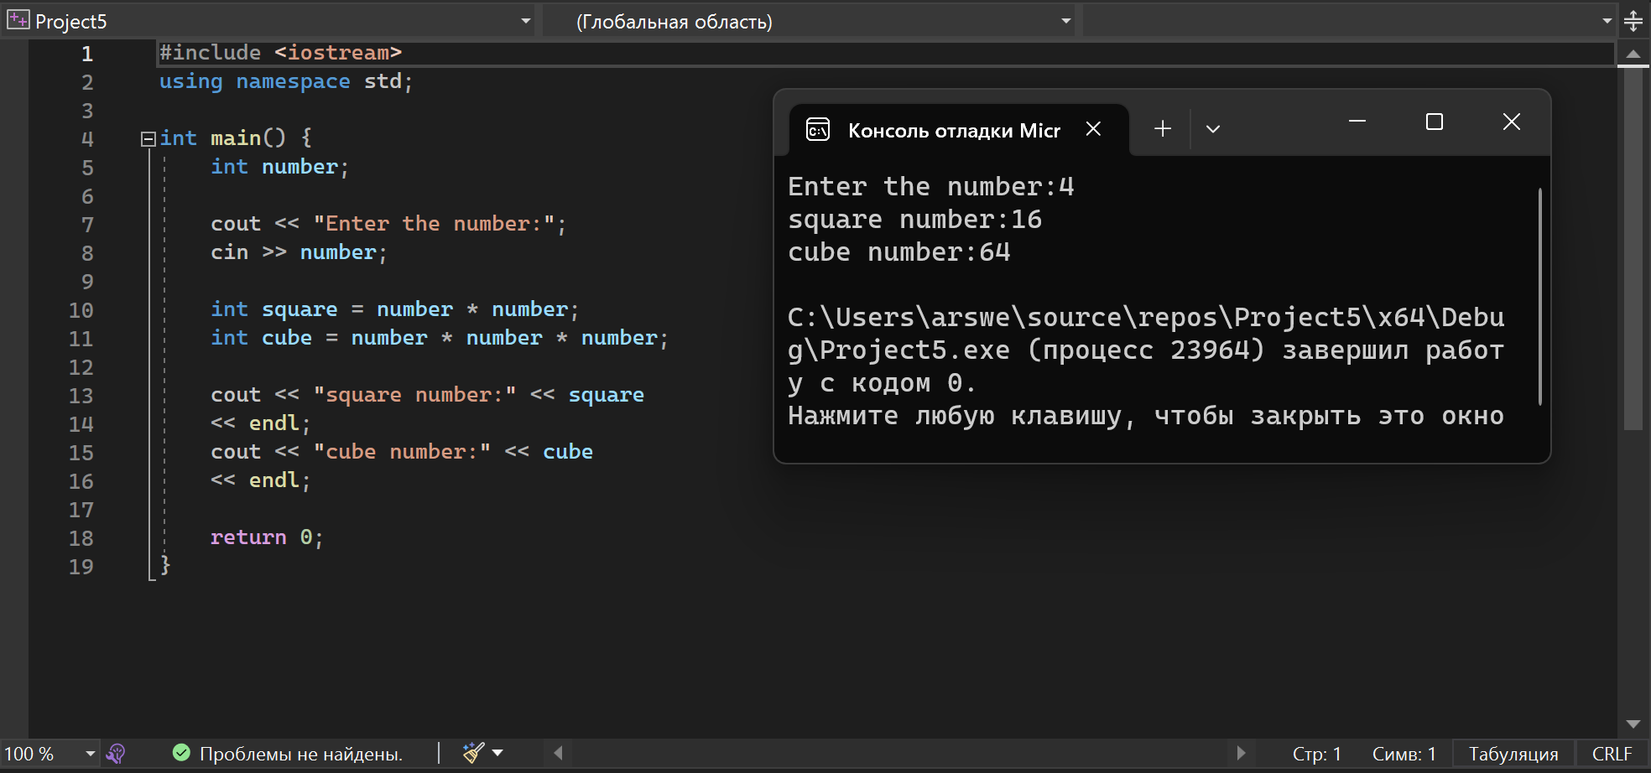

Работа №2: Напишите программу, которая находит среднее арифметическое двух чисел.

Запрашиваем у пользователя число через команду “cin” после этого у нас находит среднее арифметическое двух чисел через “cout”.

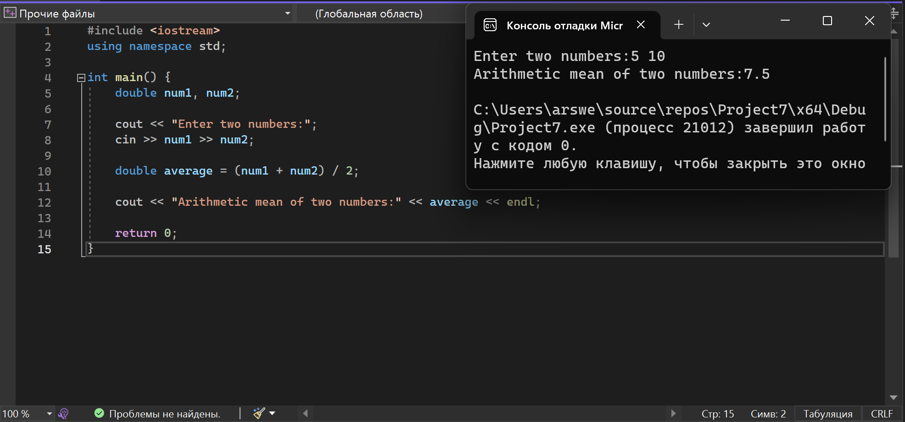

Работа №3: Напишите программу, которая находит сумму всех четных чисел в заданном диапазоне.

Запрашиваем у пользователя диапазон(начало и конец) чисел через команду “cin” после этого мы используем цикл “for”, чтобы проверило каждое число в диапазоне. В цикле проверяем числа, чётные они или нет с помощью оператора “%”, если число чётное, то мы добавляем его к переменной “sum”, после выводим сумму всех чётных чисел через “cout”.

